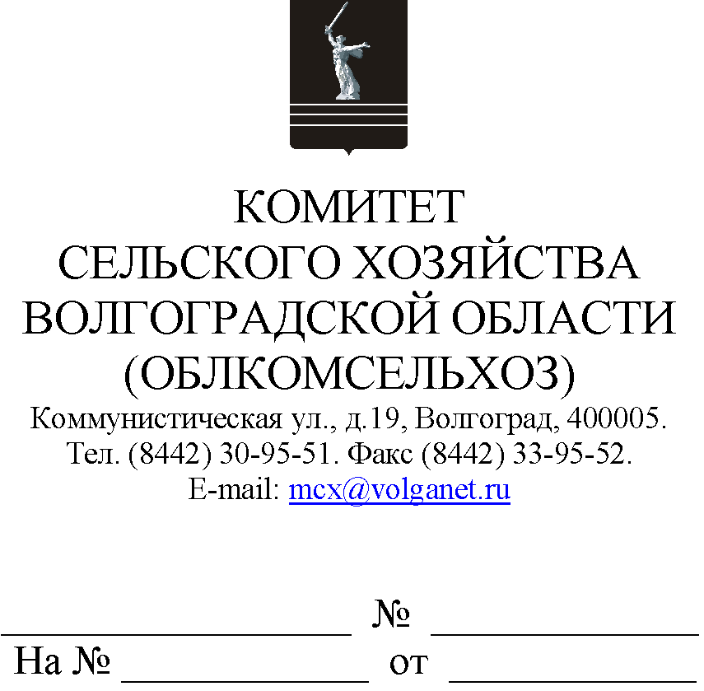

Руководителям органов
управления АПК
муниципальных образований
Волгоградской области

Комитет сельского хозяйства Волгоградскойобласти о льготном кредитовании на пополнение оборотных средств и на инвестиционные цели сельскохозяйственных товаропроизводителей в 2022 году сообщает следующее.
Минсельхозом России прорабатывается вопрос обеспечения кредитными средствами сельскохозяйственных товаропроизводителей на проведение весенне - полевых работ, для чего разработан и в ближайшее время будет принят проект постановления по льготному кредитованию АПК. Документом предусмотрено:
пролонгация краткосрочных кредитов на срок до одного года при условии, что срок такого кредита истекает в 2022 году;
отсрочка платежей по выплате основного долга, приходящихся на период с 1 марта по 31 мая 2022 года, по ранее предоставленному льготному инвестиционному кредиту при условии, что срок такой отсрочки не превысит 6 месяцев, а срок кредитного договора (соглашения) истекает в 2022 году;
увеличение с 15 февраля 2022 года размера субсидирования по вновь заключаемым льготным краткосрочным кредитам до 100 % ключевой ставки ЦБ;
сохранение ставки льготного кредитования не более 5% .
Также в настоящее время Минсельхоз России готовит предложения по выделению из резервного фонда Правительства Российской Федерации бюджетных средств для предоставления новых льготных краткосрочных кредитов в размере 5 млрд. рублей.
Данную информацию просим разместить на официальных сайтах администрации и сельских поселений муниципального образования в сети Интернет, а также опубликовать в районных средствах массовой информации.

Председатель комитета М.В.Морозова

Радченко Ольга Анатольевна
8 (8442) 30-97-59

